**D9179** *scheda creata il 3 aprile 2023*

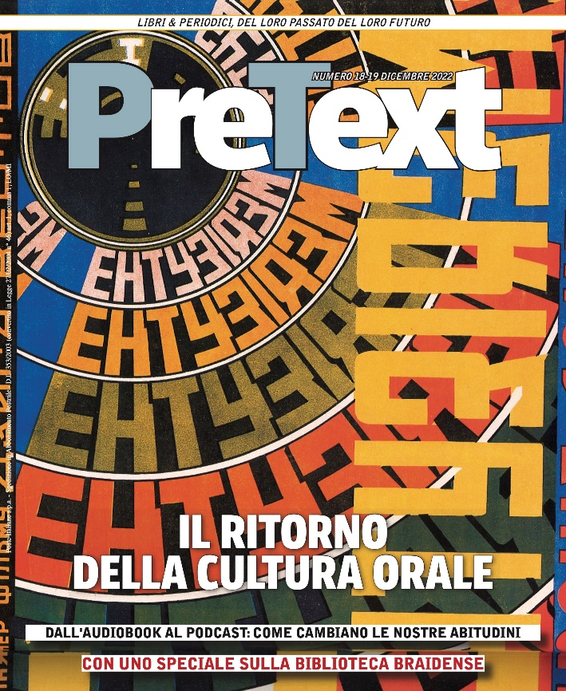**Descrizione bibliografica**

\***PreText** : libri & periodici, del loro passato del loro futuro. – N. 1 (novembre 2013)- . - Milano : Istituto lombardo di storia contemporanea, 2013- . – volumi : ill. ; 21 cm. ((Annuale; semestrale dal 2015. – Disponibile anche online. - BNI 2014-2S. - BCT0007698

Variante del titolo: *Pre text

Soggetto: Editoria – Periodici; Giornalismo – Periodici; Libri – Periodici; Periodici

Classe: D002.05

**Volumi disponibili in rete** [1(2013)-](http://www.ilscmilano.it/riviste/pretext/)

**Informazioni storico-bibliografiche**

“**PreText. Libri & periodici, del loro passato del loro futuro**” è una rivista nata nel 2013 e interamente dedicata al mondo dell’editoria. Nel primo editoriale Ada Gigli Marchetti e Pier Luigi Vercesi scrivevano: «**Di questo discuteremo nelle pagine di PreText: non del futuro dei libri ma di ciò che è nei libri**». A distanza di anni, questo rimane ancora lo scopo di “PreText”: non dibattere soltanto della forma del libro, cartacea o digitale che sia, quanto della sua sostanza, del suo contenuto, di quello che l’uomo oggi ha ancora da dire.

La rivista accoglie testimonianze degli addetti ai lavori, offrendo il privilegiato punto di vista interno al mondo dell’editoria, e ricerche specifiche scientificamente fondate.

**Direttore scientifico**: Ada Gigli Marchetti

**Direttore responsabile**: Pier Luigi Vercesi

**Redazione**: Maria Canella, Antonella Minetto, Michela Taloni (editing e ricerca iconografica)  
**Comitato scientifico**: Maria Luisa Betri, Luca Clerici, Silvia Frittoli, Piergaetano Marchetti, Luigi Mascilli Migliorini, Silvia Morgana, Irene Piazzoni, Oliviero Ponte di Pino, Elena Puccinelli, Adolfo Scotto di Luzio <http://www.ilscmilano.it/riviste/pretext/>